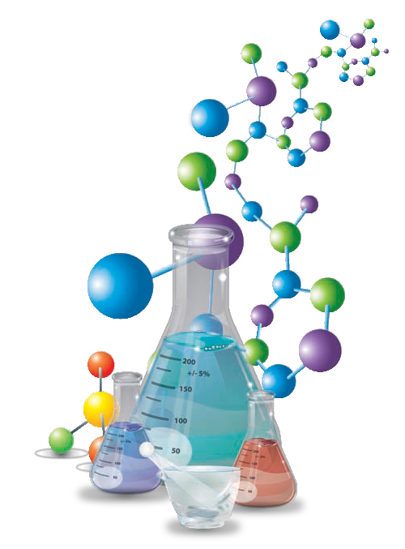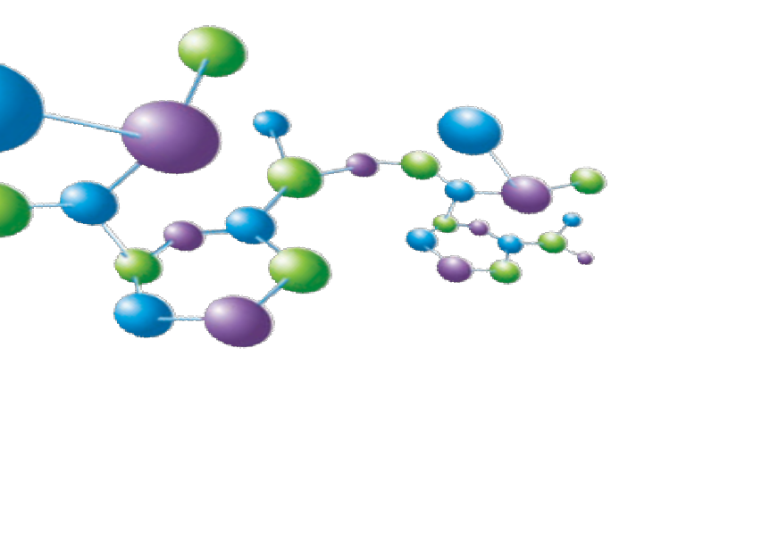Química 11

Programación dosificada
por trimestres

Enfoque por competencias

Programación dosificada

A continuación se presenta la distribución de los contenidos programáticos del Meduca en el libro Química 11, enfoque por competencias.

Área 1
Enlace químico y estados de agregación

Objetivos de aprendizaje
• Identifica la geometría de las moléculas e iones sencillos aplicando la teoría de la repulsión de pares de electrones.

• Interpreta las propiedades físicas y químicas de las sustancias puras según su naturaleza (metálica, iónica, molecular polar, molecular no polar o de red covalente) y en función de las fuerzas de interacción que presentan.

Área 2
Materia energía y sus cambios
El átomo constituyente fundamental de la materia

Objetivos de aprendizaje
• Comprende conceptos y reglas de nomenclatura química para formular, nombrar e identificar compuestos inorgánicos.

• Identifica y nombra compuestos a partir de la fórmula y escribe las mismas a partir de un determinado sistema de nomenclatura.

• Valora la importancia del uso de la formulación y la nomenclatura inorgánica como herramienta indispensable para la escritura de ecuaciones químicas.

Trimestre 1
Temas | Contenidos |  |  | Indicadores de logro | Actividades sugeridas de evaluación
 | Conceptuales | Procedimentales | Actitudinales
Compuestos químicos y sus propiedades  Páginas 8-25, 32-33 y 36-37 | • Tipos de sustancias y sus propiedades:  – Metales.  – Compuestos iónicos.  – Compuestos moleculares polares y no polares.  – Sustancias de red covalente.  • Fuerzas de interacción molecular:  – Fuerzas de dispersión o de London.  – Dipolo-dipolo.  – Puentes de hidrógeno.  – Ión-dipolo.  – Ión-ión. | • Determinación de la naturaleza metá- lica, iónica, polar o no polar de com- puestos en función de los tipos de enlace y la geometría molecular.  • Identificación del tipo de sustancia mediante experiencias de laboratorio en las que se evidencien sus respecti- vas propiedades.  • Explicación de las propiedades de las sustancias en función de las interac- ciones que estas presentan. | • Reconocimiento de ejemplos de com- puestos iónicos, polares y no polares con utilidad industrial e importancia biológica.  • Valoración de la importancia de las fuerzas intermoleculares para compren- der las propiedades de un compuesto. | • Identifica, mediante talleres y experi- mentos, el tipo de sustancia en función de sus propiedades.  • Distingue las diversas fuerzas de inte- racción existentes en algunos ejemplos de sustancias.  • Sustenta las implicaciones de las fuer- zas de interacción en el comporta- miento de las biomoléculas y de compuestos del entorno. | • Proyecto donde se investigue y explique la naturaleza polar o no polar de biomoléculas y otros compuestos importantes.  • Taller para determinar el tipo de com- puesto según sus enlaces y  su geometría.  • Laboratorio para modelizar (descri- bir, explicar y representar) el com- portamiento de las sustancias en función de los tipos de enlaces e interacciones presentes.
Geometría molecular  Páginas 26-31 y 34-35 | • Geometría molecular:  – Teorías de la repulsión de los pares de electrones de valencia.  – Geometría de moléculas e iones sencillos. | • Aplicación de la teoría de la repulsión de los pares de electrones de la capa de valencia (RPECV) para predecir la geometría de moléculas sencillas.  • Construcción de moléculas sencillas utili- zando modelos moleculares (plásticos, foam y globos, entre otros) para repre- sentar los diferentes tipos de geometrías. | • Valoración de la importancia de la geometría molecular para determi- nar la naturaleza polar o no polar de un compuesto. | • Aplica las reglas del octeto y del duple- te para escribir fórmulas de Lewis y la teoría RPECV para predecir la geome- tría de ejemplos de moléculas.  • Distingue los tipos de geometría molecular y construye modelos para representar las formas de ejemplos de moléculas. | • Resolución de problemas sobre geometría molecular.  • Talleres grupales o laboratorios sobre construcción de moléculas utilizando modelos moleculares de plásticos u otro material disponible.  • Proyecto sobre construcción de moléculas importantes en productos de consumo diario o de interés bioló- gico utilizando modelos moleculares.

Trimestre 1
Temas | Contenidos |  |  | Indicadores de logro | Actividades sugeridas de evaluación
 | Conceptuales | Procedimentales | Actitudinales
Bases para  la nomenclatura inorgánica  Páginas 40-61 | • Bases para la nomenclatura inorgánica:  – Número de oxidación.  – Nomenclatura de iones:  - Monoatómicos.  - Poliatómicos.  – Lista de cationes y aniones más comunes.  – Reglas de formulación.  – Sistemas de nomenclatura según la Iupac:  - Antiguo o tradicional.  - Stock.  - Sistemático.  – Tipos de compuestos inorgánicos:  - Binarios.  - Ternarios.  - Cuaternarios. | • Determinación del número de oxi- dación de los átomos en iones poliatómicos y en compuestos.  • Aplicación de las reglas de la Iupac para formular y nombrar compuestos.  • Clasificación de los diferentes compuestos inorgánicos según la cantidad de elementos y los gru- pos funcionales presentes. | • Reconocimiento de la formulación y la nomenclatura de compuestos inorgánicos como base para la com- prensión de temas posteriores.  • Valoración de la importancia de los compuestos inorgánicos en productos del entorno. | • Identifica de forma gráfica, oral y escrita, en una serie de iones, los dife- rentes cationes y aniones más usados.  • Nombra, de forma oral y escrita, compuestos inorgánicos, basándose en las reglas de la Iupac.  • Identifica compuestos inorgánicos a partir de sus respectivas fórmulas químicas.  • Incorpora el uso de las fórmulas y de la nomenclatura de los compuestos en la modelización de fenómenos físicos  y químicos (nivel de representación simbólica). | • Dictados de iones y de fórmulas de compuestos inorgánicos utilizando los diversos sistemas de nomenclatura.  • Prácticas de escritura de fórmulas y nomenclatura de compuestos según las diferentes reglas de la Iupac.  • Talleres grupales en los que se identifi- quen, formulen y nombren los diversos tipos de compuestos inorgánicos.  • Recopilación de etiquetas de produc- tos con nombres de sustancias quími- cas para identificarlas y nombrarlas según las reglas de la Iupac.

Área 3
El átomo constituyente fundamental de la materia
Transformaciones químicas

Objetivos de aprendizaje
• Comprende conceptos y procedimientos necesarios para resolver problemas de estequiometría a partir de fórmulas químicas.

• Aplica conceptos y procedimientos para realizar cálculos de cantidades de masa, moles y partículas utilizando símbolos y fórmulas químicas.

• Valora la importancia del dominio de la estequiometría a partir de fórmulas químicas como base para el desarrollo de otros temas.

• Aplica el principio de conservación de la materia y diversos métodos para completar y ajustar ecuaciones químicas.

• Reconoce situaciones del contexto y de la vida cotidiana en las que se manifiestan diferentes tipos de reacciones químicas.
Área 4
Transformaciones químicas

Objetivos de aprendizaje
• Comprende conceptos y procedimientos requeridos para realizar cálculos estequiométricos a partir de ecuaciones balanceadas.

• Realiza cálculos estequiométricos de reactivos y productos a partir de ecuaciones químicas balanceadas.

• Valora la importancia de la aplicación de la estequiometría de reacciones en el laboratorio, el análisis químico, procesos industriales y en el entorno.

Trimestre 2
Temas | Contenidos |  |  | Indicadores de logro | Actividades sugeridas de evaluación
 | Conceptuales | Procedimentales | Actitudinales
Estequiometría de fórmulas  Páginas 64-71 | • Estequiometría de fórmulas:  – Conceptos de “mol”, “masa molar”,  “volumen molar“ y “número  de Avogadro“.  – Porcentaje de composición.  – Fórmula empírica y fórmula verdadera:  - A partir del porcentaje de composición.  - A partir de datos de análisis por combustión. | • Cálculo de las cantidades de moles, gramos, volumen y canti- dad de partículas (átomos, iones y moléculas).  • Determinación del porcentaje de composición a partir de la fórmu- la de un compuesto.  • Determinación del porcentaje de composición, la fórmula empírica y la fórmula verdadera aplicando cálculos estequiométricos. | • Valoración de la utilidad de la este- quiometría para el cálculo de cantida- des de sustancias implicadas en procesos biológicos, industriales y en productos de uso cotidiano. | • Describe, de forma oral y escrita, los términos y conceptos relacionados con la estequiometría química.  • Realiza cálculos estequiométricos para determinar y expresar cantida- des de sustancias a partir de sus respectivas fórmulas.  • Aplica los diferentes procedimientos estequiométricos para calcular el por- centaje de composición, así como la fórmula empírica y la fórmula verda- dera de un compuesto.  • Reconoce la relación entre los cálculos estequiométricos y la escritura correcta de fórmulas de compuestos químicos. | • Talleres grupales sobre resolución de diversos tipos de problemas sobre estequiometría de fórmulas.  • Laboratorios sobre aplicación de cálcu- los estequiométricos (determinación de  la fórmula de un hidrato y del porcenta- je de oxígeno presente en un clorato).  • Estudios de casos en los que se requie- ra aplicar estequiometría de fórmulas para identificar compuestos y conocer la composición química de una sustan- cia para su elaboración.  • Desarrollo de problemas donde se establezca la determinación y la relación entre la fórmula empírica y la verdadera.

Trimestre 2
Temas | Contenidos |  |  | Indicadores de logro | Actividades sugeridas de evaluación
 | Conceptuales | Procedimentales | Actitudinales
Reacciones químicas  Páginas 72-89 y 90-95 | • Reacciones químicas:  – Definiciones de “reacción”, “ecuación”, “reactivos” y “productos”, entre otros.  – Tipos básicos de reacciones  químicas:  - Combinación o síntesis.  - Descomposición o análisis.  - Simple desplazamiento.  - Doble desplazamiento.  - Neutralización.  - Oxidación-reducción.  – Métodos para el balance de ecuaciones de oxidación- reducción.  – Reacciones químicas en nuestro entorno:  - En los seres vivos.  - En la atmósfera.  - En la industria. | • Identificación de las partes de la ecua- ción química y de los diversos tipos de reacciones químicas.  • Aplicación del principio de conserva- ción de la materia para completar reacciones y de diversos métodos para balancear ecuaciones químicas. | • Valoración de la importancia de las reacciones químicas en procesos bio- lógicos, industriales, atmosféricos y otras situaciones del entorno. | • Identifica, de forma gráfica y oral, las partes de una ecuación química y los tipos de reacciones existentes.  • Completa ecuaciones químicas según los tipos de reacciones existentes y  las ajusta aplicando diversos métodos de balance.  • Identifica ejemplos de reacciones quími- cas mediante experiencias en el labora- torio y la observación del entorno.  • Reconoce la importancia de las ecua- ciones químicas para la representa- ción y comprensión de procesos biológicos, industriales, atmosféricos y otras situaciones del entorno. | • Talleres sobre identificación de los tipos de reacciones, la predicción de sus pro- ductos y el ajuste de sus ecuaciones.  • Laboratorios para identificar las eviden- cias de los diferentes tipos de reacciones químicas y representarlas a través de  sus respectivas ecuaciones ajustadas.  • Análisis de problemas, estudios de casos e investigaciones sobre las impli- caciones de las reacciones químicas en los seres vivos y el entorno.  • Pruebas escritas sobre identificación  de los tipos de reacciones y el balance de ecuaciones químicas.

Trimestre 2
Temas | Contenidos |  |  | Indicadores de logro | Actividades sugeridas de evaluación
 | Conceptuales | Procedimentales | Actitudinales
Estequiometría de reacciones Páginas 98-117 | • Estequiometría de reacciones:  – Conceptos de:  - Razones molares.  - Reactivo limitante.  - Reactivo en exceso.  - Porcentaje de rendimiento en una reacción.  – Algoritmos y factores de conversión implicados en la resolución de cálculos  estequiométricos a partir de ecuaciones químicas (masa, mol y volumen de reactivos y productos). | • Resolución de cálculos estequiométri- cos relacionados con cantidades de moles, gramos y partículas a partir de ecuaciones balanceadas.  • Aplicación de la estequiometría de reacciones en:  – Experiencias de laboratorio.  – Estudios de casos e investigaciones sobre reacciones en los seres vivos, la industria y el ambiente. | • Valoración de la importancia de cono- cer las cantidades de reactivos y pro- ductos que intervienen en reacciones que ocurren en los seres vivos, la industria y el ambiente. | • Calcula, en forma individual y grupal, cantidades de reactivos y de produc- tos que intervienen en una reacción.  • Determina, en forma individual y gru- pal, el reactivo limitante, el reactivo en exceso y el porcentaje de rendimiento de una reacción. | • Desarrollo individual de problemas sobre cálculo de cantidades de las sustancias que intervienen en una reacción química.  • Talleres grupales sobre diversos tipos de problemas de estequiometría  de reacciones.  • Laboratorio donde se determinen las cantidades de productos y reactivos implicados en las reacciones químicas.  • Estudios de caso para determinar el porcentaje de rendimiento de reaccio- nes que ocurren en la industria y su implicación en los costos de esta.

Área 5
Cinética molecular

Objetivos de aprendizaje
• Interpreta el comportamiento de los gases en función de la teoría cinética y de las leyes de los gases.

• Aplica las leyes de los gases para resolver problemas reales y simulados.

• Valora la importancia de la aplicación de las leyes de los gases para la comprensión de fenómenos observados en el laboratorio y en el entorno.

Trimestre 3

Temas
Contenidos

Conceptuales Procedimentales Actitudinales

Indicadores de logro

Actividades sugeridas de evaluación

Estado gaseoso
Páginas 120-129 y 152-153

Ley de los gases
Páginas 130-143 y 150-151

Problemas en la atmósfera
Páginas 144-149 y 156-157
• Estado gaseoso:
– Teoría cinética de los gases.
– Unidades de presión, volumen y temperatura.
– Propiedades de los gases:
- Expansión.
- Forma.
- Volumen.
- Compresibilidad.
- Presión.
- Densidad.
- Miscibilidad.

• Leyes de los gases:
– Boyle-Mariotte.
– Charles.
– Gay-Lusaac.
– Avogadro (volumen molar).
– Ecuación del gas ideal.
– Ley de Graham (efusión del gas).
– Dalton (presiones parciales).
– Problemas de aplicación de estas leyes.

• Problemas atmosféricos derivados de la emisión de gases contaminantes.
• Interpretación del comportamiento de los gases en función de la teo- ría cinética molecular.

• Comprobación de las propiedades y de las leyes de los gases median- te experiencias de laboratorio.

• Representación gráfica del com- portamiento de los gases a tra- vés de videos, simulaciones o software educativo.

• Desarrollo de problemas de apli- cación de las diferentes leyes.

• Investigación y discusión sobre los grandes problemas atmosféricos actuales derivados de la emisión de gases contaminantes.
• Reconocimiento de la importancia de los gases en función de su utilidad para la vida, la industria y sus reper- cusiones en el ambiente.

• Sensibilización sobre los problemas atmosféricos que se derivan de la emi- sión de gases contaminantes.
• Utiliza los términos y conceptos relacio- nados con la teoría cinética de los gases, de forma oral y escrita, para modelizar (describir, explicar y repre- sentar) el comportamiento de los gases.

• Resuelve problemas aplicando las leyes de los gases mediante prácticas individuales y grupales, experiencias de laboratorio y simulaciones a través de software.

• Relaciona la aplicación de las propie- dades y las leyes de los gases con situaciones propias del entorno.
• Análisis de lectura donde se discutan las propiedades de los gases.

• Laboratorios donde se apliquen y expli- quen las propiedades de los gases.

• Prueba escrita donde se argumenten las propiedades de los gases.

• Estudio de caso donde se apliquen las propiedades de los gases en beneficio del ser humano y del entorno.

• Proyecto de investigación donde se evidencie la aplicación de las propie- dades de los gases.

• Prueba escrita sobre problemas de aplicación de las leyes de los gases.

XII
© Santillana S.A. Prohibida su fotocopia. Ley de Derechos de Autor n.º 15/1994. © Santillana S.A. Prohibida su fotocopia. Ley de Derechos de Autor n.º 15/1994.
XIII

